О внесении изменений в распоряжение заместителя главы администрации города Перми – начальника департамента градостроительства и архитектуры администрации города Перми от 06.04.2017 № СЭД-059-22-01-03-589 «О подготовке проекта планировки территории и проекта межевания территории, ограниченной ул. Архитектора Свиязева, ул. Космонавта Леонова, зданием по ул. Космонавта Леонова, 84, ул. 1-й Гиринской в Индустриальном районе города Перми»

В соответствии со статьями 8, 46 Градостроительного кодекса Российской Федерации, на основании заявления общества с ограниченной ответственностью «Автотрейд-Нагорный» от 12 октября 2018 г. № 059-22-01-41-3311:
08.11.2018
СЭД-059-22-01-03-753
1. Внести в распоряжение заместителя главы администрации города Перми – начальника департамента градостроительства и архитектуры администрации города Перми от 06 апреля 2017 г. № СЭД-059-22-01-03-589 «О подготовке проекта планировки территории и проекта межевания территории, ограниченной ул. Архитектора Свиязева, ул. Космонавта Леонова, зданием по ул. Космонавта Леонова, 84, ул. 1-й Гиринской в Индустриальном районе города Перми» следующие изменения:
1.1. наименование изложить в следующей редакции:
«О подготовке проекта межевания территории, ограниченной ул. Архитектора Свиязева, ул. Космонавта Леонова, зданием по ул. Космонавта Леонова, 84, ул. 1-й Гиринской в Индустриальном районе города Перми»;
1.2. преамбулу изложить в следующей редакции:
«В соответствии со статьями 8, 41, 43, 45, 46, 57 Градостроительного кодекса Российской Федерации, на основании заявления общества с ограниченной ответственностью «Автотрейд-Нагорный» от 06 февраля 2017 г. № СЭД-059-22-01-23.2-117, в целях определения местоположения границ образуемых и изменяемых земельных участков, установления, изменения, отмены красных линий для застроенных территорий, в границах которых не планируется размещение новых объектов капитального строительства, а также для установления, изменения, отмены красных линий в связи с образованием и (или) изменением земельного участка:»
1.3. в пункте 1 слова «проекта планировки территории и» исключить;
1.4. в пункте 2 слова «проекта планировки территории» заменить словами «проекта межевания территории»;
1.5. пункт 3.2. изложить в следующей редакции:
«3.2. в течение 14 календарных дней со дня официального опубликования настоящего распоряжения с учетом поступивших от физических или юридических лиц предложений о порядке, сроках подготовки и содержании проекта межевания территории, обеспечить подготовку, утверждение и выдачу технического задания на разработку проекта межевания территории, указанного в пункте 1 настоящего распоряжения;»;
1.6. в пункте 3.3. слова «проекта планировки территории» заменить словами «проекта межевания территории»;
1.7. в пункте 4 слова «проекта планировки территории» заменить словами «проекта межевания территории»;
1.8. в пункте 5 слова «проекта планировки территории» заменить словами «проекта межевания территории»;
1.9. приложение изложить в редакции согласно приложению к настоящему распоряжению.
2. Отделу планировки территорий управления территориального планирования и механизмов реализации департамента градостроительства и архитектуры администрации города Перми:
2.1. обеспечить опубликование настоящего распоряжения в печатном средстве массовой информации «Официальный бюллетень органов местного самоуправления муниципального образования город Пермь»;
2.2. обеспечить размещение (опубликование) настоящего распоряжения на официальном сайте муниципального образования город Пермь в информационно-телекоммуникационной сети Интернет.
3. Управлению информационного обеспечения градостроительной деятельности департамента градостроительства и архитектуры администрации города Перми разместить сведения о внесении изменений в распоряжение заместителя главы администрации города Перми – начальника департамента градостроительства и архитектуры администрации города Перми от 06 апреля 2017 г. № СЭД-059-22-01-03-589 «О подготовке проекта планировки территории и проекта межевания территории, ограниченной ул. Архитектора Свиязева, ул. Космонавта Леонова, зданием по ул. Космонавта Леонова, 84, ул.1-й Гиринской в Индустриальном районе города Перми» в информационной системе обеспечения градостроительной деятельности города Перми.
4. Настоящее распоряжение вступает в силу со дня официального опубликования в печатном средстве массовой информации «Официальный бюллетень органов местного самоуправления муниципального образования город Пермь».

5. Контроль за исполнением настоящего распоряжения оставляю за собой.

М.В. Норова

Приложение
к распоряжению начальника департамента градостроительства и архитектуры администрации города Перми
от

ТЕРРИТОРИЯ,
ограниченная ул. Архитектора Свиязева, ул. Космонавта Леонова, зданием по ул. Космонавта Леонова, 84, ул. 1-й Гиринской в Индустриальном районе
города Перми, площадью 12,69 Га

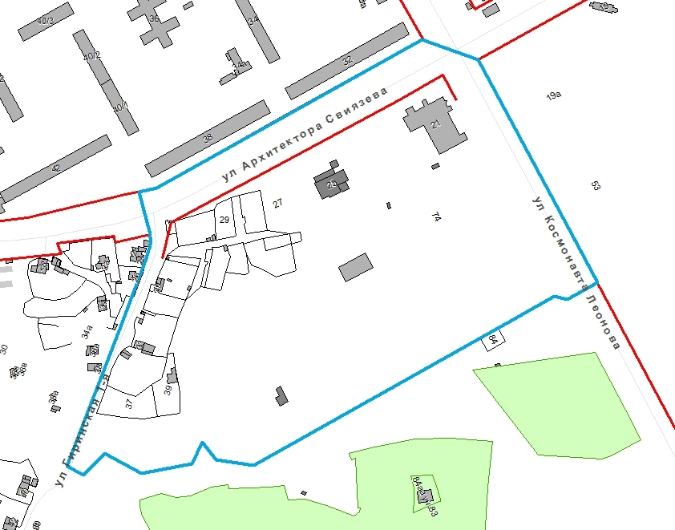

 | – граница территории для подготовки проекта межевания территории

